Disgenorter vs samtida benämningar

Är inte ett dynamiskt ortsregister i Disgen redan en realitet?

Samtida benämningar kan vara såväl historiska som nutida. Exempel på nutida benämningar som inte finns i Disgen är de nya länen och regionerna. Genom historien har många förändringar skett. Men ibland är det viktigt att det blir som forskaren/skribenten önskar få det. Den välkände filosofen Immanuel Kant, född 22 april 1724 i Königsberg (nuvarande Kaliningrad), död 12 februari 1804 i Königsberg. De flesta skulle reagera och uppleva det felaktigt om man i något register fann att han var född och levdes hela sitt liv i Ryssland.

Ibland är också stavningen viktig. Vissa vill ha allt skrivet bokstavstroget medan andra vill ha en normerad stavning som passa för databearbetning. Stavningen kan också vara ideologisk och politisk, till exempel Kiev (rysk transkribering) och Kyiv (Ukrainska).

Jag har länge efterlyst ett dynamiskt ortsregister i Disgen så att en plats skall kunna anges med det namn som samtiden använde. Jag har tidigare försökt förklara min visuella bild som ett ”kartlager” där en karta styr Disgen och Disbyt, men andra kartor i detta ”kartlager” är anpassade av användarna och kan användas som man vill i olika utskrifter. (Detta har inget med kartfunktionen att utan är min inre visuella bild av funktionen.)

När jag nu upptäckt funktionen att man kan skilja på namnet i översikten och namnet vid utskrift ser jag möjligheten att i mitt eget register skapa just den dynamiska funktion jag efterlyst. Jag vill här stämma av om detta fungerar och om det kommer att fungera problemfritt i Disgen och Disbyt. Frågan kan också ställas så här: Kan man lägga upp vilka ”ortnamn – mellanrubriker” som helst efter församlings (landsnivån vid utländsk orter) och styra utskriften via ”namn i utskrift” utan negativa konsekvenser för Disgen eller Disbyt?

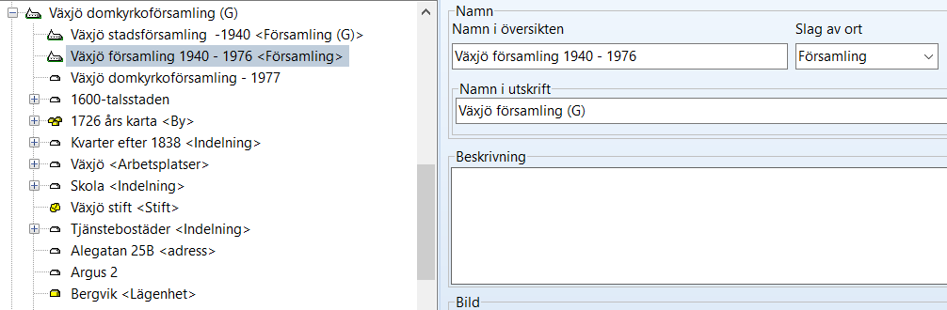

Under den församling som är Disgenort och standard i Disgen, i detta fall Växjö domkyrkoförsamling, lägger jag in äldre beteckningar på denna församling. Jag ser till att detta namn kommer med vid utskrift, utan att ”standardnamnet” kommer med och utan den hjälpinformation jag behöver vid inmatning (årtalen i detta fall). I Disbyt bör det vara Växjö domkyrkoförsamling som anges – eller?

Jag ser i detta fall ingen anledning att upprepa underliggande namn. När man uppger plats i de olika notiserna får man välja vilket namn som skall finnas i utskriften (och kanske då ange att specificerade platser hänvisar till ”nuvarande plats” till läget 2023). Gällande kyrkoboksnotiser kan t.ex. dopnotisen ange det samtida namnet, medan övriga notiser till ”nuvarande plats”.

Ett alternativt sätt är att göra en hierarkisk notering.

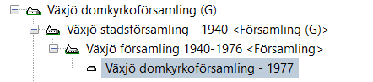

I ett fullt dynamiskt system borde man kunna lägga alla gatu- och kvartersnamn under det sista namnet, men i utskrifter justera vilket församlingsnamn som skall anges, samtidigt som det i Disbyt skulle blir det första namnet som anges. Men detta fungerar inte idag och är kanske inte heller nödvändigt.

# Förändrade landsgränser

Om man i en dombok från 1640 finner att någon rymt från Tingsås i södra Småland till Danmark vill man inte ha flyttningnotis (som ändrats till rymt) från Tingsås (G) till Ronneby (K). Ronneby i Blekinge tillhörde Danmark vid denna tid och ligger bara ca 40 km söder om Tingsås. Vill man studera just hur släkten flyttade och verkade kring den svensk-danska gränsen är det av stor betydelse för förståelsen att orten kopplas till rätt land. Att det hanteras annorlunda i Disbyt spelar mindre roll.

# Svenska provinser

För mig är det viktigt vad som kommer fram, inte hur det registrerar eller behandlas i Disgen. 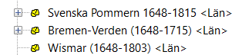

Just nu ligger dessa provinser som län i Sverige, vilket ju inte stämmer med Disbyts principer. Men skall jag kunna lägga upp dessa under Tyskland för att få det att stämma för disbyt.



Vad jag kan se blir såväl text som register vid utskrift av stamtavla utskrivet ”dynamiskt”. 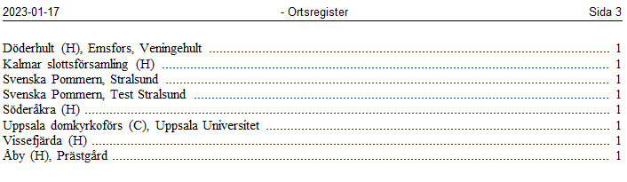

År detta sätt att arbeta förknippade med några problemgällande disbyt eller Disgen? Om inte skulle jag vilja föreslå att nedanstående text tas in i handledningen för Disgen 2023.

”Namn i utskrift” av ortnamn– en värdefull funktion i Disgen

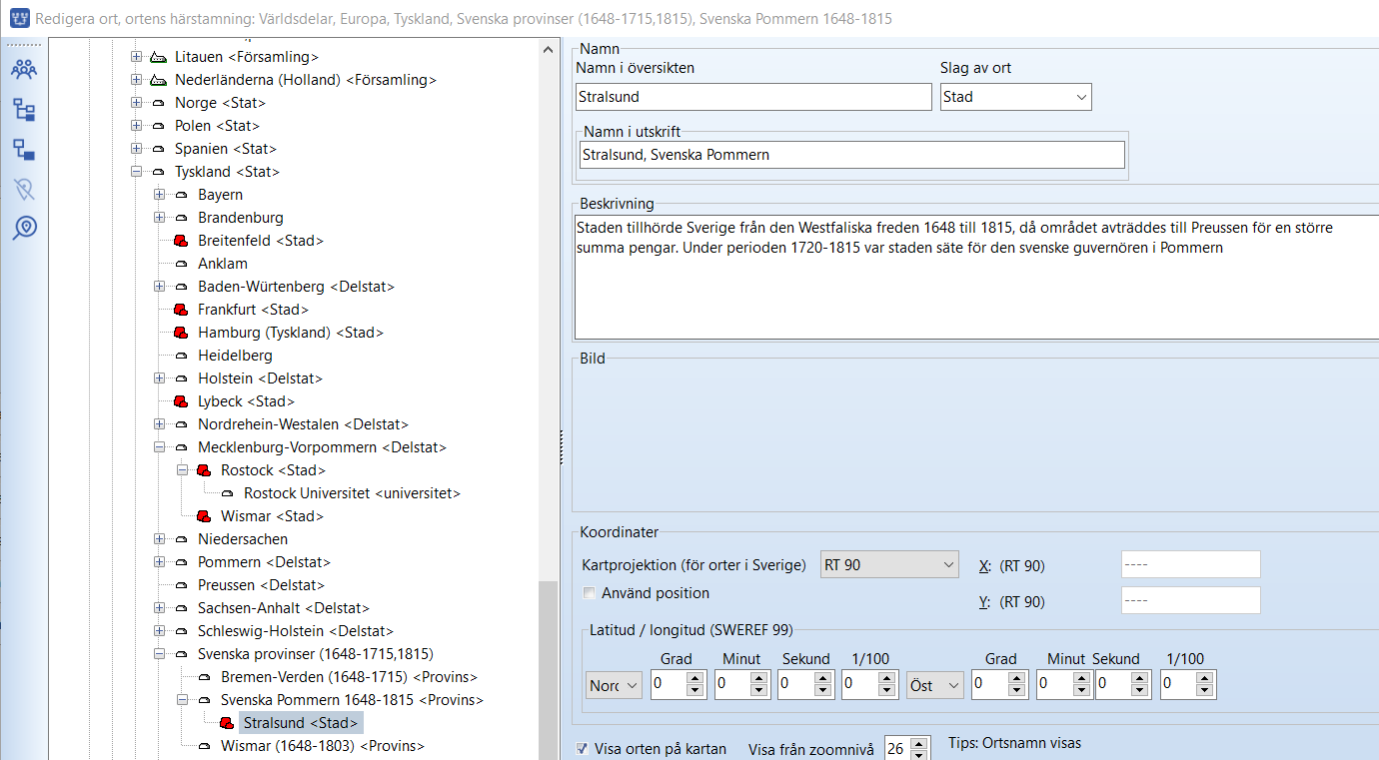

Lägg detta under ”nuvarande plats” - Tyskland

Möjligheten att kunna bestämma vad som skall stå i utskriften av antavla, stamtavla etcetera öppnar många möjligheter. Några sådana exempel visas här.

* De som använder hierarkisk registrering av gårdsnamn under bynamnet kan ta bort bynamnet om detta framgår av gårdsnamnet. 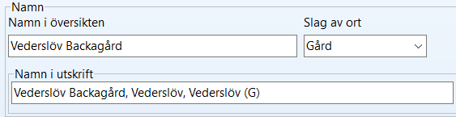
* Gårdar med olika namn 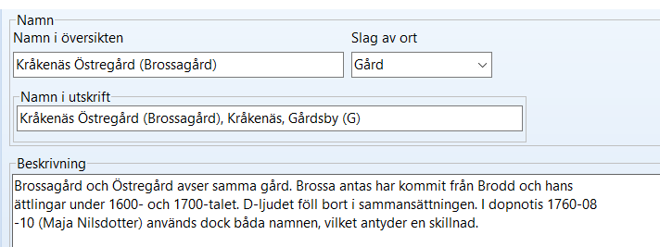

Detta kan också lösas på detta:

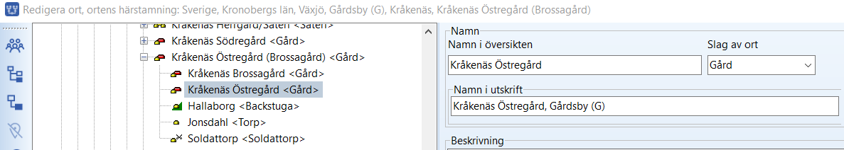

* Flera gårdar vid gårdsdelningar. Intressant för den som gör en gårdshistorik.
* Möjligt att få all text att överensstämma med samtidens namn. Intressant för den som koppla sin släktforskning till allmän historia. Exemplet ovan visar hur många tjänstemän och officerare bodde på svenskt territorium under den svenska stormaktstiden – eller det svenska Östersjöväldet. Dessa var oftast inte tyskar och ansåg sig inte boende i Tyskland. Att placera orten i ”nuvarande Tyskland” och anpassa noteringen tekniskt för att passa Disbyt är ju intressant för att personerna skall gå att finna i moderna databaser.

Det har länge talats om en dynamisk ortdatabas i Disgen. Jag har själv argumenterat för detta då det är viktigt i vissa sammanhang att i text kunna an vända samtidens beteckningar. Jag har inte funnit något exempel som inte går att lösa med funktionen ”namn i utskrift”.

PS. Bör tagga med följande begrepp: ”Namn vid utskrift av ort”, dynamiskt ortregister, samtida ortsbeteckning, gårdsdelning